### 公司绩效考核及薪酬浮动管理规定

第一章  总则  第一条  为了将个人的绩效考核结果与薪酬相结合，有效地发挥薪酬的激励效能，激 励全体员工发挥主观能动性，不断提升个人和组织业绩，特制定本办法。  第二条 基本原则  1、 绩效结果导向原则：以绩效结果为导向，将个人薪酬与个人绩效相挂钩。 2、 客观性和全面性原则：以日常管理工作中可观察到的事实或工作中的表现为 基础，定量与定性相结合，并辅助个人综合表现的考核方式。  3、 SMART原则：季度绩效考核指标的设立遵循SMART原则，即明确性 （Specific）、可衡量性（Measurable）、可接受型（Acceptable）、现实性（Realistic）、时限性（Timed）。  第三条 适用范围  使用于公司市场部经理及以下员工。  第二章  薪酬结构与薪酬浮动  第四条 员工的现金性薪酬由基本月薪、年底双薪、提成、奖金四部分构成。 第五条  员工的基本月薪分为固定工资和绩效工资两部分，其中固定工资占基本月薪 的70%，绩效工资占基本月薪的30%，绩效工资根据季度考核结果核发。  第六条 年底双薪、奖金参照公司内制度执行。  第七条  员工的薪酬浮动与季度绩效考核的结果挂钩，具体计算方法为：  月实际工资=固定工资+绩效工资*个人上季度绩效考核系数（Q值） 个人季度绩效考核的结果与下季度三个月的工资浮动挂钩，  第八条  奖金管理办法：

为了充分调动员工积极性，拟实施如下奖励方案：  部门超额完成任务的40%作为奖金发放部分，避免部门内平均发放，由财务主管根据部门考核结果按照比例进行统一安排。  第三章  个人季度绩效考核  第九条  个人季度绩效考核的内容  员工个人季度绩效考核体现以工作业绩为主导，结合个人综合表现评价的原则。具体内容如下：

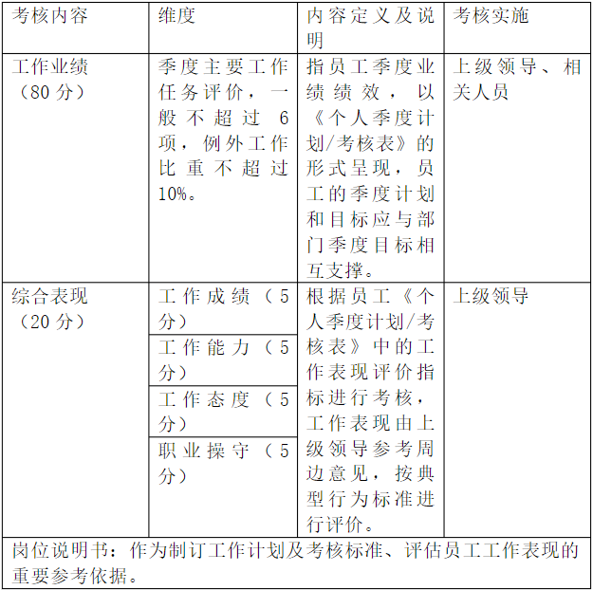

第十条 个人季度绩效考核操作程序  （一） 绩效计划阶段（每季度首月6日之前）  1、  员工应根据本岗位《岗位职责》、部司年度规划和季度计划，制订并向上级领导提 交本季度《个人季度计划/考核表》。

1. 上级领导就《个人季度计划/考核表》中的项目进行审定，并与员工沟通，就该员 工的绩效考核目标达成共识，确定本季度的主要工作任务、考核标准、权重、资源支持承诺、参与评价者等项目。
2. 绩效考核目标包括KPI指标、重点工作等，考核目标应符合SMART原装。任务目标 来源如下：
3. 来源于部门总目标，体现了该岗位对总目标的贡献；
4. 来源于岗位应负的责任，体现出设立该岗位的目的和使命；
5. 来源于业务流程目标，体现该岗位时对流程终点的支持。
6. 确定的《个人季度计划/考核表》经员工本人及上级领导签字后，员工、上级领导 各持一份，作为本季度的工作指导和考核依据。
7. 计划实施及绩效辅导阶段（季度全过程）
8. 该阶段是上级领导辅导员工共同达成计划目标的过程，也是上级领导收集收集记录相关数据和关键事件（长处与不足）的过程。上级领导须及时掌握计划执行情况，明确指出工作中的问题，提出改进建议。
9. 该阶段上级领导应注重在部司内建立健全“双向沟通”制度，包括：周/月例会制度，工作周报制度等。考核双方应在每个月就本季度计划进行一次回顾与沟通。
10. 计划执行过程中，当员工因岗位变动、职位晋升或其他原因出现重大计划调整（如权重大于20％的工作任务取消或新增、现有任务权重增减超过20％），须重新填写《个人季度计划/考核表》。
11. 绩效考核阶段（下季度首月18日前）
12. 员工自评（下季度首月5日前）每季度结束时，员工应对照《个人季度计划/考核表》，从工作业绩和综合表现方面进行自我评价，填写《员工季度计划/考核表》的相关内容，并与下一季度的《个人季度计划/考核表》一同提交给上级领导。

（1）《个人季度计划/考核表》评分占总体绩效分数的70%。

（2）《个人季度计划/考核表》中综合表现评价占总体绩效分数的30%，此部分包括：工作业绩、工作能力、工作态度、品德操守四个部分。

2、绩效评定（下季度首月10日前）

（1）一级考核由上级领导综合收集到的考核信息（如平时工作表现、被考核者工作相关的同事或其他工作组领导的意见等），客观公正地评价员工，给出考核意见，确定一级考核分数。

上级领导评分时，在《个人季度计划/考核表》上就员工本季度员工的工作表现及工作任务完成情况进行评分。

总体评语与建议：概括性描述被考核人本季度工作业绩和表现。  计算总分：将各任务的得分乘以任务权重后相加，再与工作表现方面的得分相加。考核总分=个人业绩考核分数×70%+个人综合表现考核分数×30%

1. 二级考核二级考核者（原则上为各部司负责人）分析一级考核结果，校正、汇总、确认员工绩效评价结果，综合调整、确认员工考核等级。对员工评定分数进行排序时，评定等级比例分布情况及对应Q值如下：

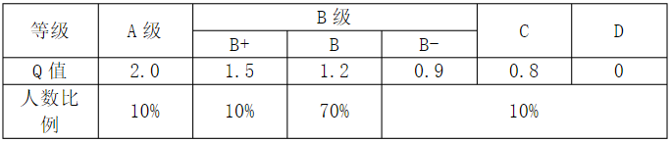

从B+到B-只是表示在小组中的相对位置，没有等级定义；对A、C、D进行定性描述如下：A：非常杰出——就自身岗位而言，以创造性的方式作出重大贡献或在工作方法方面有极大的推广价值。  C：不适岗，但尚有潜力，应在原岗位上继续观察或转岗、降职使用； D：在工作态度、能力等方面差距较大，严重不适岗，需要立即辞退。

1. 结果汇总（下季度首月18日前）

（1）绩效面谈后，部司负责人审核绩效面谈结果并再次确认绩效评价结果，提交办公室。

（2）办公室审核汇总各部司绩效考核成绩，报公司领导审批后，将审核结果反馈给各部门。（四）绩效认可阶段  绩效考核的结果将将作为绩效奖金浮动、评选先进、奖金发放、职务升降、岗位调整、末位淘汰的重要依据。

1、薪酬浮动：根据季度绩效考核结果确定员工薪酬浮动，并在下季度每月进行体现。

2、各类评优：员工季度绩效考核结果将作为各类评优的重要依据。

3、年终奖金：员工季度绩效考核结果是年度综合评定的重要依据，年度评定结果决定员工年终奖金的分配。

4、晋升及调职：晋升及调职与业务绩效、工作表现和关键胜任能力相关。